Начальная страница <- Отчеты/Производство

Вхождение ингредиентов
Отчет «Вхождение ингредиентов» предназначен для вывода информации по блюдам, при приготовлении которых используются задаваемые пользователем ингредиенты. Отчет доступен в группе «Отчеты» раздела «Производство».
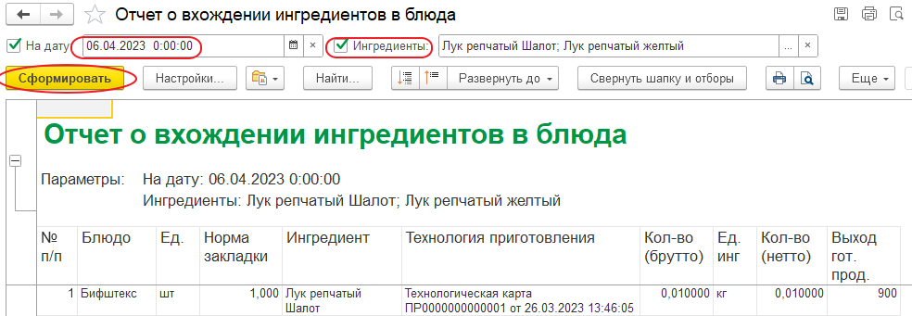Форма отчета «Вхождение ингредиентов»
Отчет выводится на определенную дату и по определенным ингредиентам.
Если на заданную дату не было технологических карт для приготовления блюд с указанными ингредиентами, выводится пустой отчет.

